**Федеральное государственное автономное образовательное учреждение высшего образования «Национальный исследовательский университет ИТМО»**

**Факультет программной инженерии и компьютерной техники**

**Математическая стастика**

**Лабораторная работа №2**

**Оценка параметров закона распределения методом моментов**

**Студенты: Хоанг Ван Куан**

**Группа: P3266**

**Преподаватель:**

**Милованович Екатерина Воиславовна**

**Оценка: __________**

**Подпись преподавателя: __________**

1. **Цель работы**

На основании анализа малой выборки:

1. Построить вариационный ряд и выборочную функцию распределения

2. Найти несмещенные оценки математического ожидания и дисперсии

3. С помощью метода моментов найти оценки параметров закона распределения, оценки плотности и функции распределения

1. **Данные**

|  |  |  |  |  |  |  |  |  |
| --- | --- | --- | --- | --- | --- | --- | --- | --- |
| -0.23 | 2.81 | 0.25 | 1.54 | 4.53 | 2.11 | -0.12 | -0.10 | 1.37 |
| 0.69 | -0.21 | 0.70 | 2.87 | 0.96 | 0.05 | 1.07 | 0.55 | 0.21 |

1. **Вариационный ряд**

Вариационный ряд: -0.23, -0.21, -0.12, -0.10, 0.05, 0.21, 0.25, 0.55, 0.69, 0.70, 0.96, 1.07, 1.37, 1.54, 2.11, 2.81, 2.87, 4.53

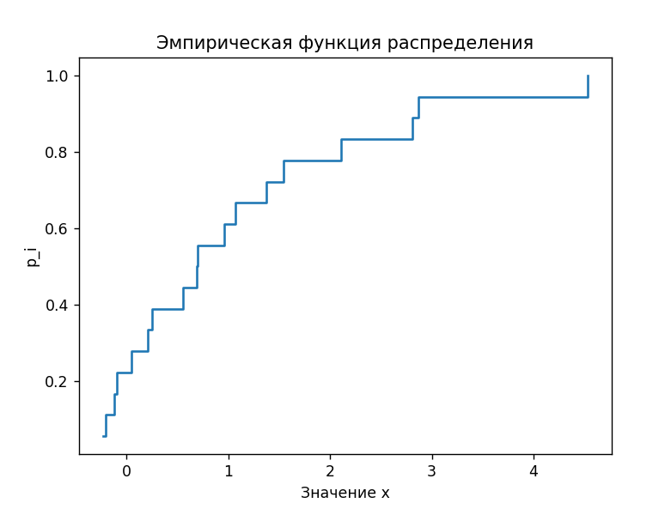

1. **Построение оценки**

Исползуя метод моментов построим оцеки параметров показательного закона распределения, где закон имеет следующий вид для функции распределения

$f\left(x\right)=\left\{\begin{aligned}0 , x< a \\ λe^{-λ(x-a)} , x ≥a\end{aligned}\right.$ $F\left(x\right)=\left\{\begin{aligned}0 , x< a \\ 1- e^{-λ(x-a)} , x ≥a\end{aligned}\right.$

1. **Оценки математического ожидания и дисперсии**

Математическое ожидание

$$\tilde{m}= \frac{1}{n}\sum_{i=1}^{n}{x_{i}^{*}= }1.058$$

Дисперсии

$\tilde{d}= \frac{1}{n-1}\sum_{i=1}^{n}{{{(x}_{i}^{*}-\tilde{m})}^{2}= }$ 1.692

1. **Метод моментов**

Мы выражаем 2 момента, так как у нас 2 неизвестных параметра (a,b). Возьмем для m начальный момент для непрервыных случайных величин:

$$v_{k}= \int_{-∞}^{+∞}{x^{k}f(x)dx}$$

${m=v}_{1}= \int_{-∞}^{+∞}{xf(x)dx}$ = $\int_{-∞}^{a}{0dx}+ \int_{a}^{+∞}{xf(x)dx}= \int_{a}^{+∞}{λxe^{-λ(x-a)}dx}$

$$=-xe^{-λ(x-a)}\left|\begin{aligned}+∞ \\ a\end{aligned}\right.+\int_{a}^{+∞}{e^{-λ(x-a)}}$$

$$=\left(-xe^{-λ\left(x-a\right)}-\frac{e^{-λ(x-a)}}{λ}\right)\left|\begin{aligned}+∞ \\ a\end{aligned}\right.$$

$$=\left(-\frac{{(λx+1)e}^{-λ(x-a)}}{λ}\right)\left|\begin{aligned}+∞ \\ a\end{aligned}\right.$$

$$= a+ \frac{1}{λ}$$

Центральный момент:

$$μ_{k}= M\left({\left(x-m\right)}^{k}\right)=\int_{-∞}^{+∞}{{(x-m)}^{k}f(x)dx}$$

$$σ^{2}=μ_{2}=\int_{-∞}^{+∞}{{\left(x-m\right)}^{2}f\left(x\right)dx}= \int_{-∞}^{a}{{\left(x-m\right)}^{2}.0dx+ \int_{a}^{+∞}{{λ\left(x-m\right)}^{2}e^{-λ(x-a)}dx}}$$

$$= \int_{a}^{+∞}{{λ\left(x-a-\frac{1}{λ}\right)}^{2}e^{-λ(x-a)}dx}$$

$$= \int_{a}^{+∞}{{λ\left(x^{2}-2x\left(a+ \frac{1}{λ}\right)+{\left(a+\frac{1}{λ}\right)}^{2}\right)e}^{-λ(x-a)}dx}$$

$$= \int_{a}^{+∞}{{λx^{2}e}^{-λ(x-a)}dx-2λ\left(a+ \frac{1}{λ}\right)\int_{a}^{+∞}{{xe}^{-λ(x-a)}dx+ }{λ\left(a+\frac{1}{λ}\right)}^{2}\int_{a}^{+∞}{e^{-λ(x-a)}dx } }$$

$$= \int_{a}^{+∞}{{λx^{2}e}^{-λ(x-a)}dx-2λ\left(a+ \frac{1}{λ}\right)\int_{a}^{+∞}{{xe}^{-λ(x-a)}dx+ }{λ\left(a+\frac{1}{λ}\right)}^{2}\int_{a}^{+∞}{e^{-λ(x-a)}dx } }$$

$$= -\frac{\left(λ^{2}x^{2}+2λx+2\right)e^{-λ\left(x-a\right)}}{λ^{2}}+ \frac{2\left(a+ \frac{1}{λ}\right)\left(λx+1\right)e^{-λ\left(x-a\right)}}{λ}- {\left(a+\frac{1}{λ}\right)}^{2}e^{-λ\left(x-a\right)} \left|\begin{aligned}+∞ \\ a\end{aligned}\right.$$

$$= \frac{λ^{2}a^{2}+2λa+2}{λ^{2}}- \frac{2\left(a+ \frac{1}{λ}\right)\left(λa+1\right)}{λ}+{\left(a+\frac{1}{λ}\right)}^{2}$$

$$= \frac{1}{λ^{2}}$$

Получим:

$$\left\{\begin{aligned}m= a+ \frac{1}{λ} \\ σ^{2}= \frac{1}{λ^{2}}\end{aligned} →\right.\left\{\begin{aligned}а=m- σ \\ λ= \frac{1}{σ}\end{aligned} →\left\{\begin{aligned}a≈-0.243 \\ λ≈ 0.789\end{aligned}\right.\right.$$

$$Получаются функии плотности распределения$$

$f\left(x\right)=\left\{\begin{aligned}0 , x< -0.242 \\ 0.789e^{-0.789(x+0.242)} ,x ≥-0.242\end{aligned}\right.$

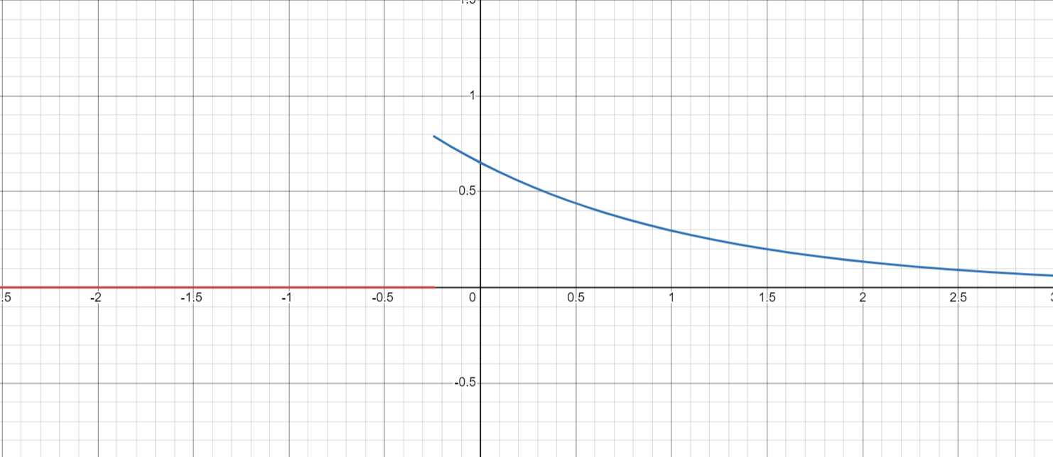

$$F\left(x\right)=\left\{\begin{aligned}0 , x< -0.241 \\ 1- e^{-0.789\left(x+0.241\right)} , x ≥-0.242\end{aligned}\right.$$

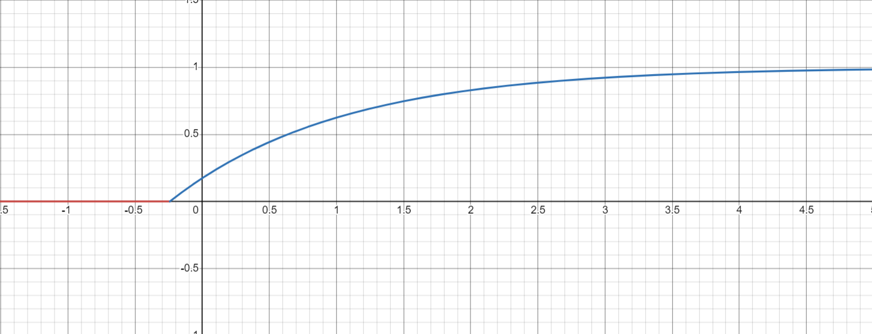

1. **Вывод**

На основании опытных данных нашли при помощи метода моментов параметра закона показательного закона распределения, а также построили функцию распределения и плотность вероятности.